NAMA GITA DEWI HARYANI BARATI

NPM 201843500324

S 4 C

Tugas 2

TABEL MAHASISWA

|  |  |  |
| --- | --- | --- |
| NPM | NAMA | ALAMAT |
| 2010500225 | Quraish | Bogor |
| 2010500239 | Prananingrum | Bogor |
| 2011500331 | Pipit | Bekasi |
| 2011500193 | Nurhayati | Jakarta |
| 2009500579 | Budi | Depok |
| 2009500690 | Lilik | Jakarta |
| 2009500667 | Pratiwi | Jakarta |

TABEL TRANSAKSI

|  |  |  |  |
| --- | --- | --- | --- |
| KODE | JENIS | HARGA | JUMLAH |
| 01 |  | 35000 | 5 |
| 03 |  | 25000 | 2 |
| 02 |  | 20000 | 2 |
| 03 |  | 27500 | 3 |

PERINTAH:

1. Tampilkan seluruh data Mahasiswa yang namanya mengandung huruf “i”!
2. Tampilkan Nama, Alamat yang beralamat di Jakarta!
3. Tampilkan seluruh data yang alamatnya di Bogor dan Bekasi!
4. Tampilkan seluruh data yang namanya hanya terdiri dari 4 karakter!
5. Tampilkan NPM dan Nama yang namanya berawalan dari huruf “P”!
6. Tampilkan seluruh data mahasiswa yang namanya diurut dari A ke Z!
7. Tampilkan seluruh data yang namanya tidak mengandung huruf “U”!
8. Input nilai untuk field Jenis =”Elektronik” untuk kode 01!
9. Input nilai untuk field Jenis =”Komputer” untuk kode 02!
10. Input nilai untuk field Jenis =”Game Station” untuk kode 03!
11. Tampilkan seluruh data pada tabel transaksi yang harganya antara Rp25000 s.d. Rp35000
12. Tampilkan seluruh data yang harganya bukan Rp20000!
13. Tampilkan Total Harga pada tabel transaksi!
14. Tampilkan Total Jumlah pada tabel transaksi!
15. Tampilkan Rata-rata harga pada tabel transaksi!
16. Tampilkan seluruh data Mahasiswa yang namanya mengandung huruf “i”!

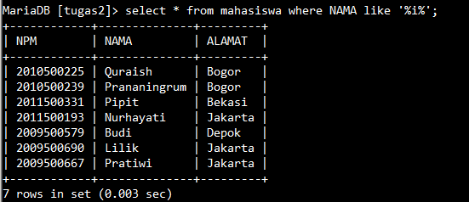

1. 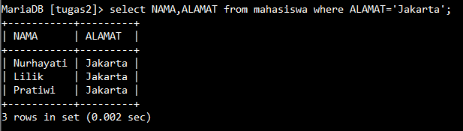Tampilkan Nama, Alamat yang beralamat di Jakarta!
2. Tampilkan seluruh data yang alamatnya di Bogor dan Bekasi!

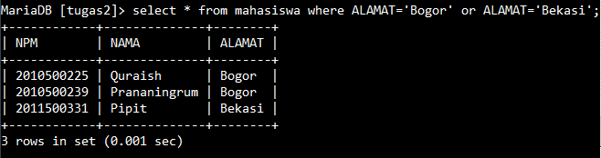

1. Tampilkan seluruh data yang namanya hanya terdiri dari 4 karakter!

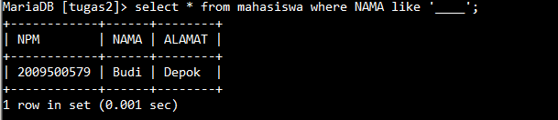

1. Tampilkan NPM dan Nama yang namanya berawalan dari huruf “P”!

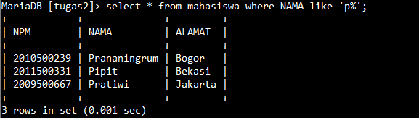

1. 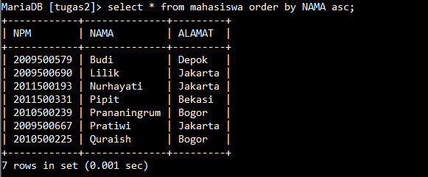Tampilkan seluruh data mahasiswa yang namanya diurut dari A ke Z!
2. 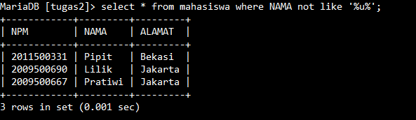Tampilkan seluruh data yang namanya tidak mengandung huruf “U”!
3. Input nilai untuk field Jenis =”Elektronik” untuk kode 01!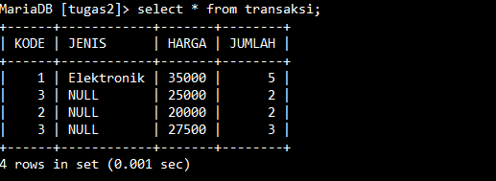
4. 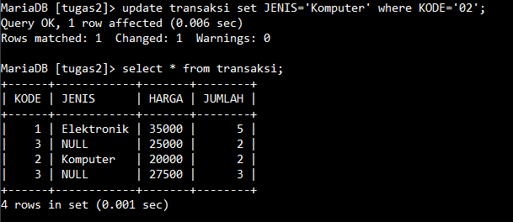Input nilai untuk field Jenis =”Komputer” untuk kode 02!
5. 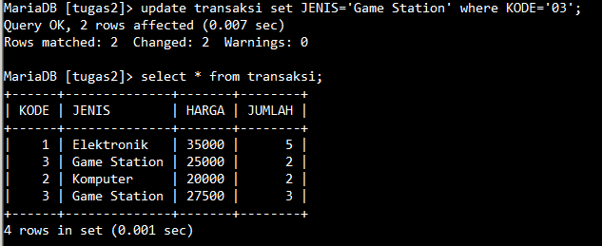Input nilai untuk field Jenis =”Game Station” untuk kode 03!
6. Tampilkan seluruh data pada tabel transaksi yang harganya antara Rp25000 s.d. Rp35000

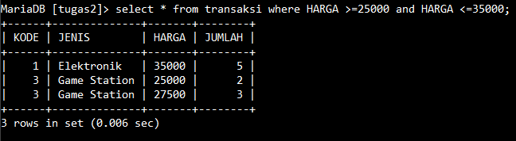

1. 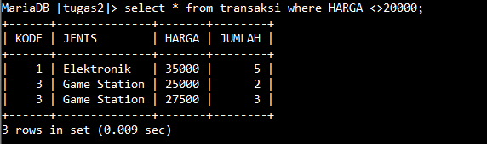Tampilkan seluruh data yang harganya bukan Rp20000!
2. Tampilkan Total Harga pada tabel transaksi!  
   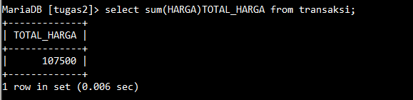
3. Tampilkan Total Jumlah pada tabel transaksi!  
   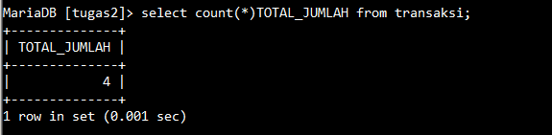
4. 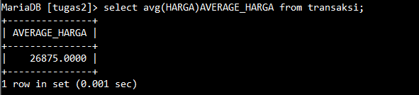Tampilkan Rata-rata harga pada tabel transaksi!

ALGORITMANYA

MULAI

* Menampilkan seluruh data amahasiswa yang namanya mengandung huruf i!

> select * from mahasiswa where NAMA like ‘%i%’;

* Menampilkan Nama,Alamat yang berada di Jakarta!

> select NAMA,ALAMAT from mahasiswa where ALAMAT=’Jakarta’;

* Menampilkan seleuruh data yang alamatnya di bogor dan bekasi!

> select from mahasiswa where ALAMAT=’Bogor’ or ALAMAT=’Bekasi’;

* Menampilkan seluruh data yang namanya hanya terdiri dari 4 karakter!

> select * from mahasiswa where NAMA like ‘______’;

* Menampilkan NPM dan Nama yang namanya berawalan dari huruf “P”!

> select * from mahasiswa where NAMA like ‘p%’;

* Menampilkan seluruh data mahasiswa yang namanya diurut dar A ke Z!

> select * from mahasiswa order by NAMA asc;

* Menampilkan seluruh data yang namanya tidak mengandung huruf “U”!

> select * from mahasiswa where NAMA not like ‘%u%’;

* Menampilkan input nilai untuk field jenis =”Elektronik” untuk kode 01!

> Update transaksi set JENIS=’ELEKTRONIK’ where KODE=’01’;

After query ok

> select * from transaksi;

* Memampilkan nilai untuk field jenis=”Komputer” untuk kode 02!

> Update transaksi set JENIS=’Komputer’ where KODE=’02’;

After query ok

> Select * from transaksi;

* Menampilkan input nilai untuk field jenis=”Game Station” untuk kode 03!

> Update transaksi set JENIS=’Game Station’ where KODE=’03’;

After query ok

> Select * from transaksi;

* Menampilkan seluruh data pada table transaksi yang harganya antara Rp25000 s.d. Rp35000

> Select * from transaksi where HARGA >=25000 and HARGA <=35000;

* Menampilkan seluruh data yang harganya bukan Rp20000!

> Select * from transaksi where HARGA <>20000;

* Menampilkan total harga pada table transaksi!

> Select sum(HARGA) TOTAL_HARGA from transaksi;

* Menampilkan total jumlah pada table transaksi!

> Select count(*) TOTAL_JUMLAH from transaksi;

* Menampilkan rata rata harga pada table transaksi

> Select avg(HARGA)AVERAGE_HARGA from transaksi;

SELESAI